高 中 物 理 常 用 的 解 题 模 型
《高中物理思维为方法集解》随笔系列
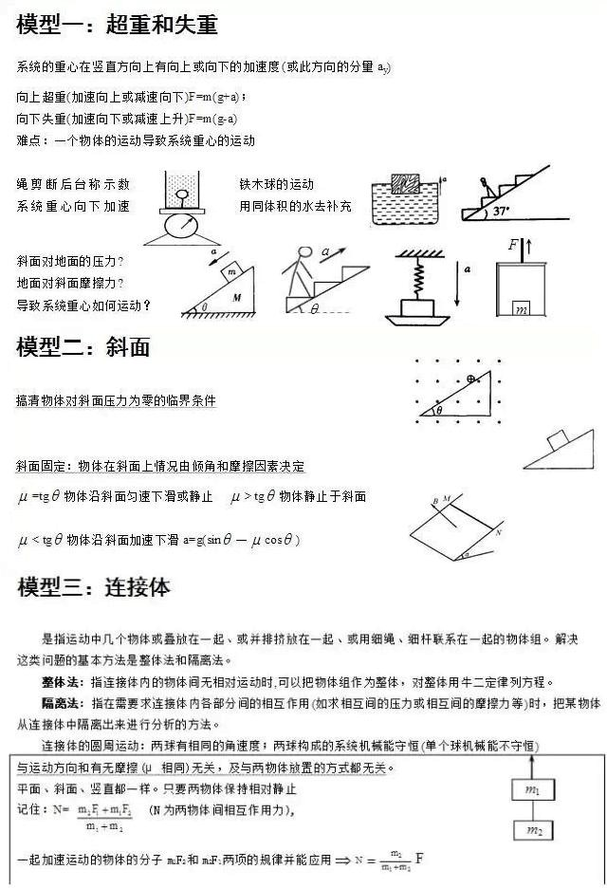

讨论：© f 产 o; F,=O
F=(叽 而 ,)a
干＂声， 琴 2

如，酰“'
夕

多佑；

沁飞 、a

N= m: F
m1 + m i
三立二酗1~. I 一
6

© Fl # 0 ; F : ＃0
N• m共＋m 名

F = 丑亚 ( m,g }
m1 - m;
贮l 啊

m1+m1 F• gs in 8 )
m1 - m2
( F , = 0 是 上面的情况）l 1今
x`
F- m ” (m Bg) 叮 m BF
m1 + m
`、、严、、｀
1

F1>氏 m1>m, 、I．心 ，
例如： N5” = m 亡{ m 为第6 个以后的质里）第12对13的作用力 X 心 1产＠ l2冲f

模型四：轻绳、轻杆
．
4
绳只能受拉力，杆能沿杆方向的拉、压、福向及任意方o
通过轻、姓缸协体
向的力
如图：杆对珠的作用力由运动情况决定只8 飞有觅总．; )B寸才沿杆方向
最高点时杆对珠的作用o 力

亨； 三 ©
｀八
， 七．
,.,
LTI
夕
,
1 1
二
`＇
、
1 l
绳 \
0
l
一．
`、
,＂夕 R
li
I,
(．） ("
假
i
.
f
，

t --/
．
｀｀严
1
付严 A
?B
设单B 下摆，最低点的速度Vf J 云页 仁照&=－mv;,
2
R 1 1
整体下摆2mgR叩 lg- ＋－ mv 1 +－ mv i
2 2 2
v = 2V 欢＝巨 ； V；= 2 V』＝乒， ；＞ V尹犀
．
所以AB杆对B 做正功，AB杆对A 做负功

通过轻、土姓缸协体
© -，～~ ｀,． ． ．-~~· ~· · . ．一~~~~、
特别注意：两物体不在沿绳连接方向运动时，先应把两物寸0体a的在沿绳方向分祒，求出两物体的
｀，和a的关系式，

讨论：若作圆周运动最高点速V度。<{ 示 ，运动情况为先平抛，绳拉直时沿绳方向的速o 度消失

即是有能里损失，绳拉紧后沿圆周下范机城o 能而守不恒能够整个过程用机抵能守o 恒
自由落体时 在绳陌i司拉紧沿绳方向的速度消南失能重损失（即 v1突然消失），再为下摆机挔能守
恒

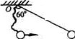

氓＄．＂
A
玉

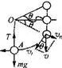
田4 - 1
了

模型五：上抛和平抛

- 竖百H伤云b：速度和讨间的对称
分过程：上升过程匀减速直线运，下动落过程初湮为0的匀加速直线运．动全过程：是初速度为Vo加速度为－g的匀减速胜浅运o动
V V
( I)上升最大高度:H= 2g . (2·)上- ·升·的-·时..间-:t=g.:2.

v
  - 从抛出到范回原位赞的时:1间=2 £.
g
  - 上升、下落经过同一位赞时的加速度相同，而速度等值反向(5)上升、下落经过同一段位移的时间o相等
( 6沟变速运动适用全过程S = V0 1 -－d , v.＝V。- g t; V,'- V。'=－2gS (S 、劝 正负号的理解
2 -
0

2平袍运动：匀速亘线运动和初速人度」王的匀加速邸茂运动的合运动
(I ) 运动恃点： a、尸受重力； b 、初 速度与重力垂直o 其运动彴加速度却恒为力重加速度g, 是一个匀变速曲线运动在任意相等时间内速度变化o相等
( 2 ) 平抛运动的处理方：法可分锅为水平方向的匀速首线运动和竖置方向的自由落两体个运分动运
动跃具有独立性又具有等o时性
(3 ) 平抛运动的规：律做平胞运动的物体，任意时刻速度延的长貊线一定经浊比时沿胞出方向水平

三：：立三 ：）：；二
气X ::);；Ji
:“司飞

v = 况 言

Vy - gt -
y
＝—=—
=- y 。
一y：
， 足
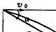
I
．
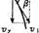
二沁 ．

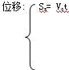
．=l 2
s, `
－₂
gt
t an/3
v, V 。x - x

s = 卢
y _ ; gt2 _ l gt
t ana = .::...= O
。 。
— =－—
X V t 2 v

I
由© © 得： tan a = 7 tan /3
2
V 1 V
即 二＝－ 夕 ， 叫
x 2 ( x - x )

所以 X = X @
＠式说明： 做平胞运动的物体，任意刻时蟋 度的民句延长线一定经浊比他时出甜方向水总位稷内中o点

模型六： 水流星 （竖直平面圆周运动）

- 变速圆 局运 动
研究物体恒过矗高点 和矗长点的 情况 1，并且 经常出 现临界状 态 。（困 局运 动实例 ）
O火车转鸾
0 汽车 过拱桥 、凹桥 ：
O飞机做价冲运动时，飞行员对座位的压力 。
＠物体在水平面内的困局运动（汽车在水平公路转弯，水平转盘上的物体，绳拴着的物体在光滑水平面上绕绳的一湍旋转）和物体在竖首平面内的困周运动（翩滚过山车 、水流星、杂技节目中的飞车走璧等）o
0 万有引力一一卫星的运动、库仑力一一电子绕核旋转 、洛仑兹力 一一带电粒子在匀痉 i出场中的偏转、
重力与弹力的合力一－ 锤摆、（ 关健要猛清 楚向 心力怎祥捏 供的）
( I ) 火车转穹 ：
设火车蛮遇处内外轨系度差为h , 内外轨间距L, 转窒半径 R• 由千外轨啼高于内轨，使得火车所受重力和支持力的合力凡桯供向心力·

h v'
令曰
F - m尔 an8 ,. mgsin8= m•g; = m 得
L R
（是内外轨 对火车都无臣捏力的临界条件）

农圭扭速巠埋太轧遍主径惑倏角凳东瑰
叶 巠 （、 为转穹时矩定这度）lc, =J石忑飞
L
。

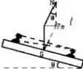
( 2 ) 无支承的小珀
在竖豆平面内作囡周运动过矗忘点恬况：
受力：由三 打勹 句 M B，小沫速度越小，绳拉力或环压力T超小，T爵小值只低为军，此时小沫亘力作心向
力o
结论： 载忌点时绳子（或轨道）对小戏没有力的作用，此时只有 垂力挽供作向心力。
豁过缎怎点条件： V丸 （ 当V> VSB寸，见 轨 追对沭分别产生拉力、压力） ，V 、、

不配过骰加点条件：环 （实际 上 沭还未到配忘点效脱帛了轨追）
．：飞 、；、
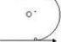
\ o· :

O, I合熊通过 最忘点时： 压＝ m二`，2
R
，临界速度V守 J豆礼
、｀、爹 '

司认为距仗点h= R （或距困的骰低点）h = 竺 ；处落下的 物体。 ｀ 勹
2
2
众此时聂低点需要的速度为V泛 A京 众骰低点拉力大千聂高点拉力6 F=6mg

已
0 最 磊点状 态 ：四寸 TF ln 二；（配界条件T:=O, Ila;界 速 度汽＝＄ 页 ， v沁 三才 能通过）
L、
最低点状态： T ；－mg = m -哈 禹到低过程机抵能守恒： :l mv² = 、J m 气 mg2L

－
L
T,- T1 = 6mg(g司看为等效加速度）
l, ｀．
2 低 ．壬 正 ＋

O 半困：过 程mgR= 勺n v一 聂低点T-mg= m
R
绳上拉力T=3啊 女 过低点的速度为V王 ＝J万页

小沭 在与 悬 点 等系处矜止纣放运动到骰低点，负低点时的向心加速震 年2g

妇 过巨方向咸8角下摆时，过低点的速度为v = - c os 砂 仗时绳子拉力：T：咚（ 3 - 2cos8)

( 3) 有支承的小沭：
在各日平面作囚Jil运动 过价高点情况：
0 枉界条件： 扦和环对小沭有支持力的作用（王 mg - ．石＼

矿
- －知）
R
勹）i

当V匀时·比陬g（ 可 理绍为小坏付好伶过或恰好付不过价高点）
3 当 0 <' ' < /iR 讨， 文符九＼书上且i,! v书大＂戏小，且mg> .V> O
＄ 当 ＼·- fiR 对，．江0
3 当 v> 、GR习 ，·V 向下（印拦力记 ＼增大 万书 大， 方向 指 书己心．
兰小叩运动 ．最丕 点时 逞宜＼＜、G 时． 天至·'·汗 的 作 驾九V（ 文 ) 莹．V < mg , （力的大小用石向纹邸女烂表 示 ）
当 小去运动茧圣丕点时 这安V 一年 时．杆对小孚无宅弓力．V－0当小球运动豆晕苍点时 遠宜＼．＞应 习 妇 戏 民汗的 王加 氓
恰好过 众高点时· 让时从高封低过程 m女氏、l m1r
低盘 T飞 =nr: v /R ＝ T＝5mg I 忖好过晟加点 时·仗时载低点速痉：V,: 2 .[iR

注意：物嗖囡与几何囡旬最忑点 、最雀点的区劓
（以上鼠律迳用千勿哩祖，包最忑点 最氮点亭｀ 挪 佐 6 阮淳效的情 ll )

- 匀症 Jil运 动

A 夕 A. c
妇．仓、 E
, qE
忑芯

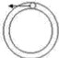
迳立方丐组｛Z凡－m 了. m o·R- m（产
23
立 ，－0
在向心力公式F乒m: /R中，F是物 体所受合外力所能捏供的向心力，mv7 R是切 体作困Jil运动所云雯的向心力．当找供的向心力等千所云霎的向心力时，物体将作困 周运动； 若符供的向心力消失或小千所云霎的向心力时，初体将做还对远离困心的 运动，即离心运动o
其中搜供的向心力消失8寸，物 体将沿切线飞去，离困心超来还远； 桯供的向心力小子所需妻的向心力时，物体不会沿切线飞去，但沿切线和困Jil之间的某条曲线运动，还对远离困心o

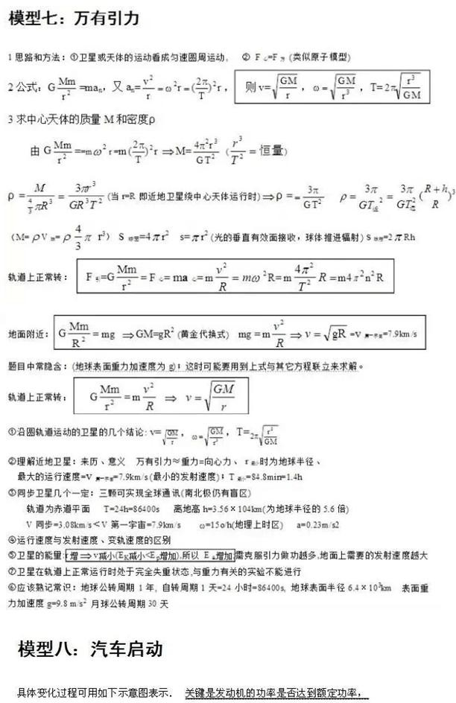

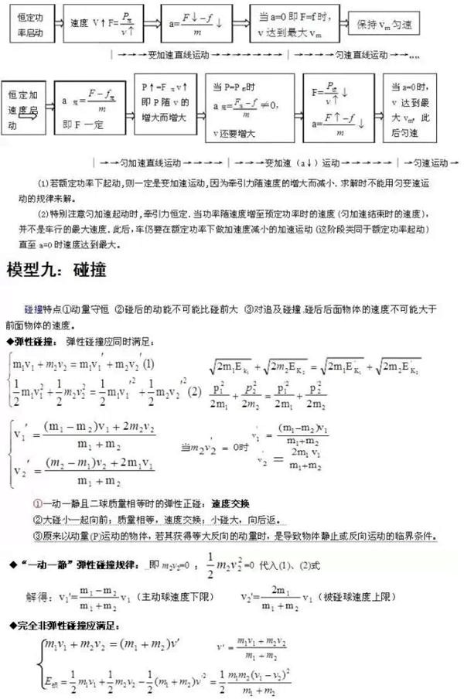

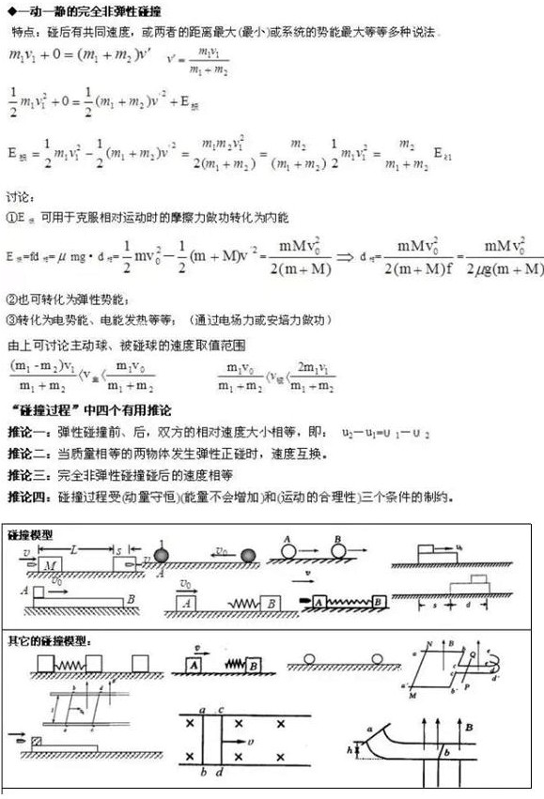

模型十：子弹打木块：

子弹击穿木块时， 两者速度不相等；子 弹未 击 穿 木 块时 ， 两者 速度 相等 ．临 界惜 况 是 当 子弹从 木 块
．．飞' - ,.. . . ...,. ，仁卢 — － ． t － '-- ,
从优呈的角臣看，该过程系统痀失的动怍全芘轩化为系统的内优．
没平均阻力大小为f, 设子弹、木块的位移大十分别为 外, '，如图所示，显然有，心-
'
＿ ＿，加＇．．一一 “" ..(j)

对书邑用动蛇定理：f
. sl = －1 IRI；、 1 、

刃顽 晌 妇 理，f

- S、.
2 2
=-I IA_· 2
2.

＿ ,”“一" 心

O O 啤 得， f · d = l mtS - 1 ( ．IJ+ '＂：), ＝ JIm 'I；“一 心
2 2 2(AJ + IIl)

＠式愈 义，f d恰好等 于系浣动 优的闭失．可见 f · d = Q
一端到达另一端，相对木块运动的位移等干木块长度时，两者速度相等．实际上子弹打木块就是一动一静 的完全非弹性碰授
设质堡为m的子弹以初速臣，.射向诤止在光滑水平面上的豹堡为．V的木块，子弹钻入木块淙度为 d.

吓＝（M ＋ 1n)v 兰
从能蓝的角度亏，该辽桯系统损失的动軞全述转化为系统的内能．
设平均阻力大小为f, 设子弹、木块的位移大小分别为 斤 5:，如图所示，显然有 5卢 产d
西 用动能定理， j ．5l = L nl\；' ＿ 坛 ，！ 一 一 ”“” (i)
2 2

对木块用动能霆 f ·S2 ＝ 主 矿 ，”“”““'“”“”“”“'，心

0 ＠相冻待， f·d=2.. 1..1八 t - 2,1.
(i -f.
+ ,／..I,}3 = 2(MA+11m1I )
V; … ”“ 心

＠式窟 义，f d恰好等千系统动般的捆失，可见 f- d = Q

模型 十一： 滑块

在动爰问题中我们常常遇到这样一类问题，如滑块与滑块相互作用，滑块与长木板相互作用，洽块与 挡板相互 作用，子弹 射入滑块等 ，或 在此品 础上加上弹簧或斜面等，这些问 题中 摇涉及到 滑块 ，故 称之为“治块模型” ，此摸型 和 子弹打木块基本相似．
I、逄动悟杲

- 对 m, 匀漆速亘线 运动
＠ 对 ．I＼, 匀 加速宜线运动
下 ＇｀

l AI
u

＠ 对廷 体，m相对 I 运动，载终相对酷1J:.
2、动童关系
(i) 对m, - µngt= lll \1- /11\0
＠ 对M， 如 1gr = M v
＠ 对整 体，m＼b = (M + 1n)＼
3、优罣关系
1 1
，＇，＇，，＇，＇＇，＇，＇
毫
s., .， 乍 守
.＇

s,., , 1 只 ，＇，＇，＇，＇， y ，， I

(D 对m, 动 眨减小
尹 呛已 ＝－1In·2 - － IIIV;
2 2

＠ 对 M ， 动 能增 大
抑 1gs.l[ =－ 坏. 2
2
l

＠ 对盔 体 ： 动 能 涤 小

4、临界条件
Q = t:;E,. = 1 nn·i, - l + m),·2 = µntg.[
2 2
-:-(M

速度 相等 ( I 果大． L虽小， m 恰好不滑下）
模型十二： 人船模型

一个原来处于孮止状态的系统，在系统内发生相对运动的过程干，人设的质蕊 m、速度V、位移｀ 船的豹
盘M、速臣1.、位移S，在此方向 洹从
。动堡守恒方程， m心 饥 ms=MS ,
＠位移关系方程，

从 凸相对 位移 妇 S =, s- d
m- M

｀八吐．心

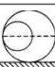
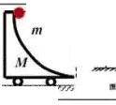.
。
二
门］

气 气主
， T TI r1，l飞
R i
， 匿 仁 l,
.,

模型十三： 传送带
<：

传送帝以 ＼，顺 时 针匀 速运动 ， 物 块从 传送帝 左 靖无 初 速释放 ．从 两 个视角 剖 析： 力与运 动悟况的分析 、能鱼转化惜况的分析，
  - 水平传送帝，
、0 . 0
飞

｀．

! l
L
—
了
＠式 怠 义，f d恰好等于系统动税的损失，可见 f · d = Q

运动恬况 | 先匀加速后匀速 | 匀 、速弃石滇别好共速 | 一夏匀加速丑石端
彻块末速度( `,') | 飞） | V | J2µgL
历 时 (1) , | v·  ` L - 2µg  —µg + ｀＇ | 乓俨迟畔  咚 V | 匠
留下焘迹(/) | V ．V" I' 气  v.µg- 2,uf - 2µg | vt - L | r t - L  下 起工（让 －坛 R)
鼠惯生岱 ( Q ) | 卢 g/ . _l. .,v·  2 | 凹 ig ( w - L ) | µ 11g ( 1r - L )
条件 | t < J 2 咚 | V- .J 4 咚 | >J1ugL

  - 功能关系：
rr乍＝4 Er 4 Ep - Q,
( a ) 传送帝做的功：＂兮＝F S = ( b) 产生的内能： Q =f S 吁

功率P＝户 户 ( F 由 传送帝受力平衡求得 ）

以上内容仅为本文档的试下载部分，为可阅读页数的一半内容。如要下载或阅读全文，请访问：https://d.book118.com/838072142061006022

